Broyeur à marteaux hydraulique
Link: Gallerie Obtenir ce produit Prix
Broyeur à marteaux hydraulique est largement utilisé dans les domaines de métallurgie, mines, chimie, construction et d'autres industries, qui engageant dans le concassage et le broyage des minerais. Broyeur à marteaux hydraulique est adapté au broyage des pierres molles et dures. La résistance à la pression n'est pas supérieure à 320MPa.
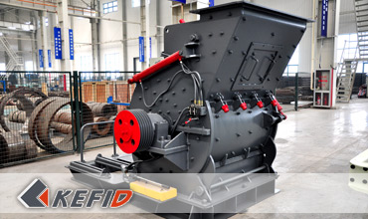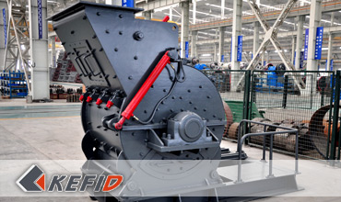

Caractéristiques
1. Une capacité de production élevée et un haut rapport de concassage
2. Une consommation d'énergie basse et les produits finis en bonne forme
3. Une structure simple
4. Facile à maintenir et moins de coût d'exploitation

Principe de travail
Le broyeur à marteaux hydraulique se compose du cadre principale, du rotor, des marteaux et des autres composants d'accessoire. Le cadre comprenne deux parties principaux en tôle d'acier et sont assemblés par soudage, les autres parties sont assemblé par boulonnage.
L'intérieur du broyeur est protégé par les blindages en tôles d'acier manganèse élevé (13%) qui sont facile à changer quand ils sont usure. Les battoires sont fixés sur l'arbre principal, serrent par boulonnage.
Les matériaux entrent dans la chambre de concassage, et sont écrasés par les battoires qui tournent à grande vitesse. L'humidité de la matière à traité ne doit pas dépasser à 5% pour éviter le blocage de chambre de concassage.

Données Techniques
Modèle | EHM4008-75 | EHM4012-90 | EHM4015-132
Diamètre du rotor (mm) | 750 | 900 | 1150
Longueur du rotor(mm) | 800 | 1200 | 1500
Vitesse de rotation (r/min) | 800-1000 | 800-1000 | 700-1000
Matière à traiter(mm) | <70 | <90 | <100
Granulométrie finale(mm) | 0-3 | 0-3 | 0-3
Capacité de production(t/h) | 35-50 | 50-70 | 70-100
Puissance de moteur(Kw) | 55-75 | 75-90 | 110-132
Nombre des battoires(pièce) | 18 | 32 | 32
Dimension(L*W*H/mm) | 2310*1665*1610 | 2840*2100*2020 | 3720*2650*2540
Note: Aucune modification de données de Broyeur à marteaux hydraulique ne sera affichée ultérieurement.

Directeur Sénior
Kevin | Johnny | Peter
Contact
Shanghai | Zhengzhou
Tel: +86-21-58385016  Fax: +86-21-58377628  E-mail: sales@kefidinc.com | Tel: + 86-371-67999255  Fax: +86-371-67998980  E-mail: david@kefidinc.com

Matériel | Gallerie
Concasseur mobile  Concasseur mobile sur chenille  Concasseur à mâchoire mobile  Concasseur à percussion mobile  Concasseur à cône mobile  Concasseur VSI mobile  Station de concassage  Concasseur à mâchoire  Concasseur à percussion  Concasseur à cône  Concasseur à axe vertical  Chaîne de Production  Chaîne de production de pierre  Chaîne de production de sable  Broyeur industriel  Broyeur vertical  Broyeur à trapèze de série MTW  Broyeur à marteaux hydraulique  Broyeur à poudre ultra-fin  Broyeur à trapèze série TGM  Broyeur à suspension série YGM  Broyeur Raymond  Broyeur à boulets  Crible et Laveur  Crible vibrant  Laveur du sable à vis  Laveur du sable à roue  Alimentateur et Convoyeur  Alimentateur vibrant  Convoyeur à bande | Crushing  Mobile Crushing Plant  Stationary Crushing Plant  Jaw Crusher  Impact Crusher  Cone Crusher  VSI Crusher  Aggregate Production Line  Grinding Mill  Vertical Grinding Mill  MTW Series Trapezoid Mill  Micro Powder Mill  Trapezium Mill  High Pressure Mill  Raymond Mill  Ball Mill  European Hammer Mill  Screening & Washing  Vibrating Screen  Sand Washing Machine  Feeding & Conveying  Vibrating Feeder  Belt Conveyor  Delivery of Products  Technology  Workshop  Clients Visit and Exhibiton  Corporate Culture

